Муниципальное бюджетное дошкольное образовательное учреждение детский сад комбинированного вида «Космос»
(МБДОУ д/с «Космос»)

Конспект
проведения спортивного развлечения ко Дню здоровья в старшей группе.

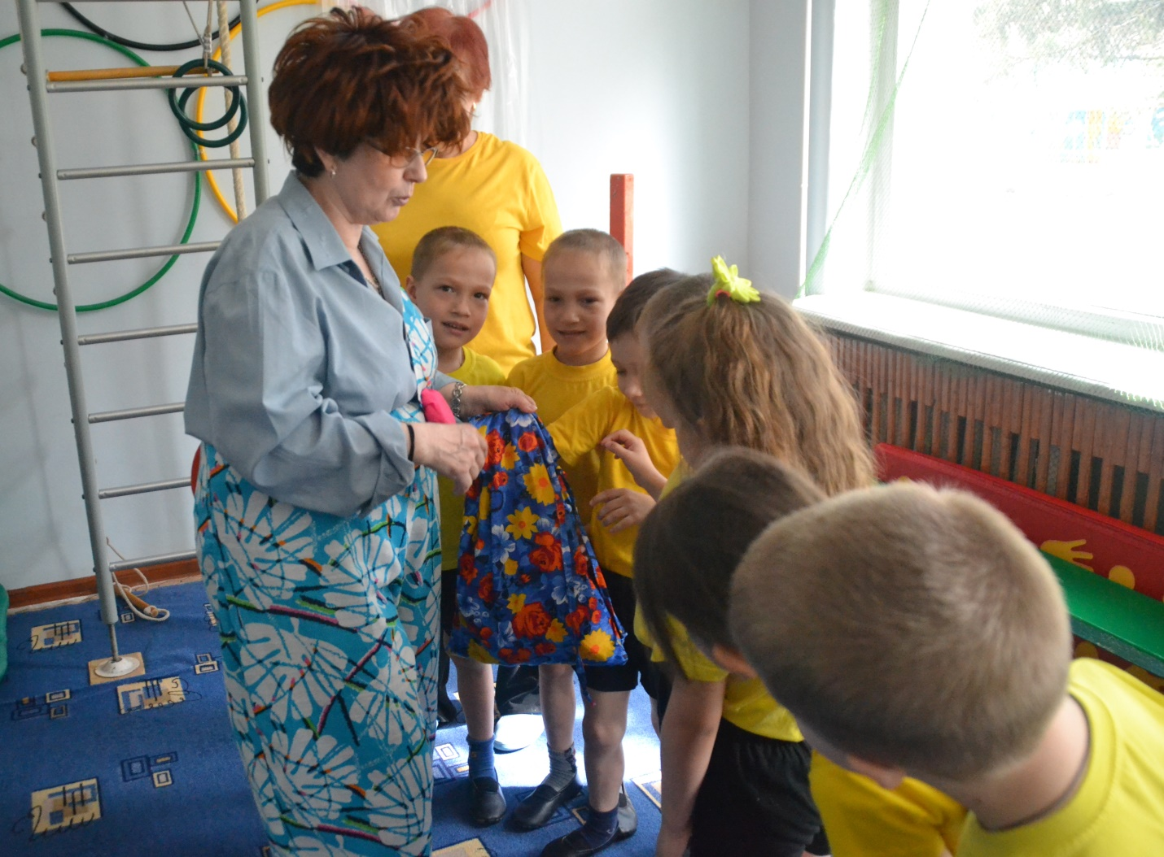

День здоровья
Цель: формирование знаний детей о празднике «День здоровья», привычки к здоровому образу жизни.
Задачи:
1. Закрепить знания о необходимых культурно-гигиенических навыках и пользе здорового питания и витаминов.
2. Развивать мышление, речь детей.
3. Воспитывать интерес к здоровому образу жизни, занятиям спортом.
4. Пропаганда здорового образа жизни среди детей, сотрудников и родителей.
Предварительная работа: проведение бесед: «Полезные и вредные привычки», занятий на темы «Что значит быть здоровым», «Витамины – защитники организма», беседа о значении спорта, знакомство с разными видами спорта.
Ход мероприятия:
Дети проходят в зал под музыку «Если хочешь быть здоров …»
Вед. Всем привет! А вы умеете приветствовать друг друга, а как вы это делаете? (показ детей). А здороваться друг с другом умеете? А покажите, как вы здороваетесь (показ детей). А желать друг другу здоровья умеете? Тогда покажите, как вы это делаете? (показ детей)
Вед. Давайте сейчас посмотрим друг на друга, положим руку на сердце и от всего сердца пожелаем всем здоровья.
Все вместе: Будьте здоровы!
Вед. Вы наверно догадались, какой сегодня праздник?
Дети: День здоровья!
Вед. Сегодня мы с вами собрались на праздник День здоровья.
Вед. Кто скажет, что значит быть здоровым? Правильно, это значит не болеть, заниматься спортом и закаляться.
Вед.Ребята, сегодня к нам в окно залетел удивительный гость. Угадайте, кто это?

Смешной человечек на крыше живёт.
Варенье он любит, конфеты и мёд.
Дети: Карлсон!
(звучит музыка, входит грустный Карлсон)

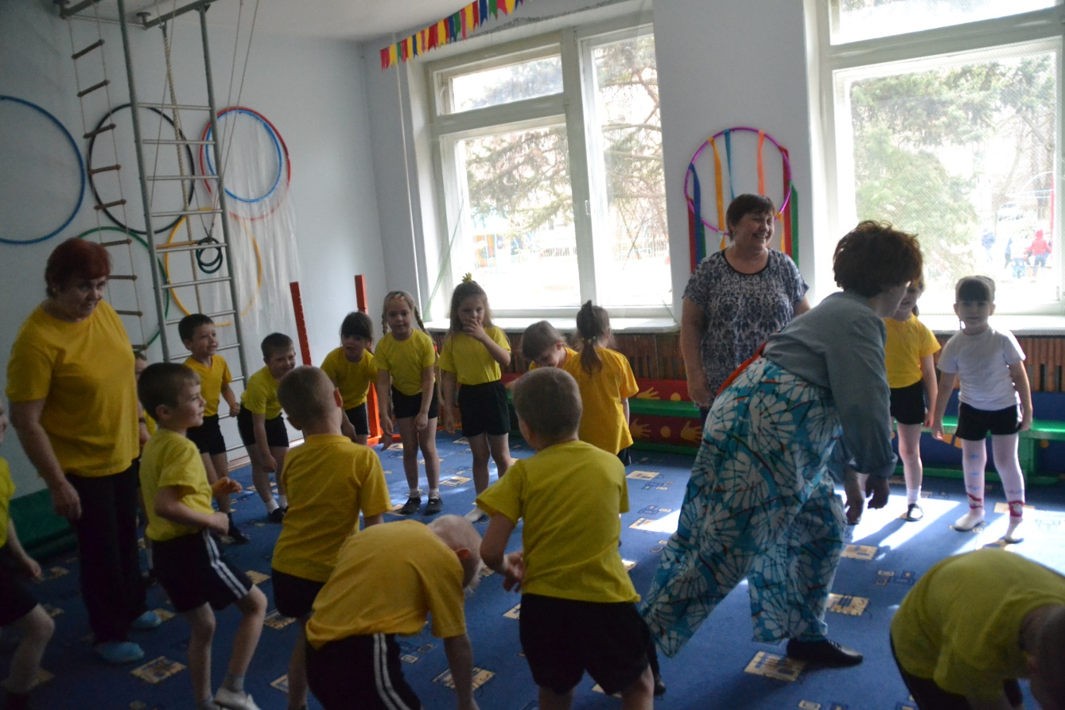

Вед. Конечно же, Карлсон. Но мне кажется, что он какой-то грустный, вялый.
Карлсон: Здравствуйте, ребята.
Вед. Карлсончик, дорогой, что случилось, почему ты такой печальный?
Карлсон: Да что-то настроения нет, не хочется мне ни озорничать, ни хулиганить. Хочется всё время спать, лежать на своём любимом диванчике. Я даже не хочу со своим другом Малышом гулять по крышам!
Вед. А ешь ты с аппетитом?
Карлсон: Нет у меня аппетита! Я даже банку варенья не могу съесть – не хочу и всё!
Вед. Так, всё ясно! У тебя дорогой Карлсон, нехватка витаминов!
Карлсон: А что это такое витамины?
Вед. Витамины – это вещества, которые необходимы нам для здоровья и бодрости. Если в пище недостаточно витаминов, человек болеет, становится вялым, грустным, слабым – таким как ты сейчас.
Карлсон: А где же я возьму витамины?
Вед. Давайте попробуем помочь Карлсону. Расскажите Карлсону, где много витаминов (показать картинку № 2)
Дети рассказывают о витаминах.
Игра «Совершенно верно!»
Воспитатель зачитывает четверостишия о продуктах. Если в них говорится о полезных вещах, дети все вместе говорят: «Правильно, правильно, совершенно верно!» А если о том, что для здоровья вредно, дети молчат.
1. Ешь побольше апельсинов, пей морковный вкусный сок,
И тогда ты точно будешь очень строен и высок.
2. Если хочешь стройным быть, надо сладкое любить
Ешь конфеты, жуй ирис, строен будь как кипарис.
3. Не забудь перед обедом пирожком перекусить.
Кушай много, чтоб побольше свой желудок загрузить.
4. Чтобы правильно питаться, вы запомните совет:
Ешьте фрукты, кашу с маслом, рыбу мед и виноград.
5. Нет полезнее продуктов - вкусных овощей и фруктов.
И Сереже и Ирине всем полезны витамины.
6. Наша Люба булки ела и ужасно растолстела.
Хочет в гости к нам прийти, да в дверь не может проползти.
7. Лук, петрушка и капуста, Ты попробуй это вкусно!
8. Если хочешь быть здоровым, правильно питайся,
Ешь побольше витаминов, с болезнями не знайся.

Вручают витамины и сок.
Вед. Ну как, тебе витаминный сок, понравился? Рекомендуем тебе с ребятами пить свежевыжатые соки каждый день, и будешь всегда бодр и здоров.
Карлсон: Я теперь бодр и здоров и хочу спросить у ребят: «Ну-ка скажите, как вы живете?»
Ответы детей.
Карлсон: Эх, вы! Кто так отвечает? Надо же выставить вперед большой палец и сказать: «Вот так!»
ИГРА «ВОТ ТАК!»
(Карлсон задает детям вопросы и показывает движения, дети повторяют за ним движения)
КАРЛСОН: Как дела?
ДЕТИ: Вот так! (показывают большой пальчик)
КАРЛСОН: Как в детсад идете?
ДЕТИ: Вот так! (изображают ходьбу на месте)
КАРЛСОН: Как домой из садика бежите?
ДЕТИ: Вот так! (бегут на месте)
КАРЛСОН: Как без воспитателя шумите?
ДЕТИ: Вот так! (топают ногами)
КАРЛСОН: А как в тихий час спите?
ДЕТИ: Вот так! (складывают ладошки вместе, прикладывают к щечке, закрывают глаза)
КАРЛСОН: Как над шутками смеетесь?
ДЕТИ: Вот так! (схватившись за живот, смеются вместе с Карлсоном)
КАРЛСОН: А как плачете, когда мама не дает шоколадку?
ДЕТИ: Вот так! (трут кулачками глаза, изображают плач)
КАРЛСОН: Как шалите?
ДЕТИ: Вот так! (надув щеки, хлопнуть по ним)
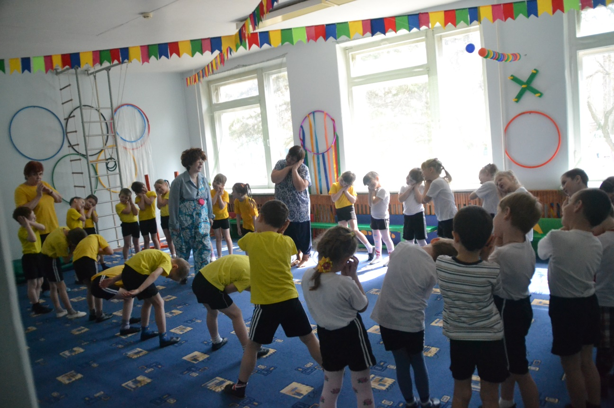
Карлсон принес «ЦВЕТИК – СЕМИЦВЕТИК»
Вед. А кто помнит, из какого рассказа? (Валентин Катаев «Цветик-семицветик»). У кого был этот цветок? (у девочки Жени) И вспомните - самый последний лепесток оказался самым полезным. Кому он вернул здоровье? (мальчику Вите). Действительно цветик-семицветик оказался волшебным.
И сегодня наш с вами волшебный цветок поможет нам разобраться дальше, как сохранить здоровье. На каждом лепестке написана пословица или поговорка о здоровье. Мы должны прочитать и обсудить.
Вед. предлагает оторвать первый лепесток и читает:
1 Двигайся больше, проживешь дольше
- Как понять это высказывание?
Дети: Мы должны как можно меньше сидеть, а больше двигаться, заниматься спортом.
Вед. Правильно. Поэтому мы должны с вами заниматься спортом. Какие виды спорта вы знаете?
Дети: футбол, хоккей, плавание, фигурное катание и т. д.
Игры – эстафеты.
«Передай быстро обручи» Дети становятся в шеренгу, одна команда против другой, на одной стороне лежат обручи. По сигналу первый игрок берёт обруч, пролезает через него и отдаёт следующему игроку, а сам берёт следующий, последний игрок, пролезает через обруч и набрасывает на стульчик.
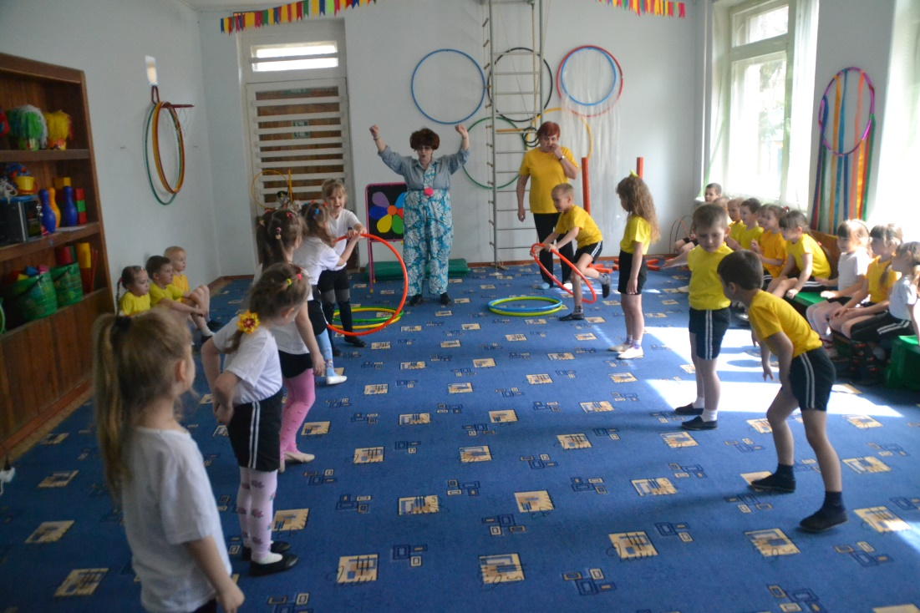
«Удержи равновесие». Каждая команда получает по два кубика. Надо поставить кубики один гимнастической доске и вернуться назад. на другой и, взявшись за нижний кубик, пройти с ними по
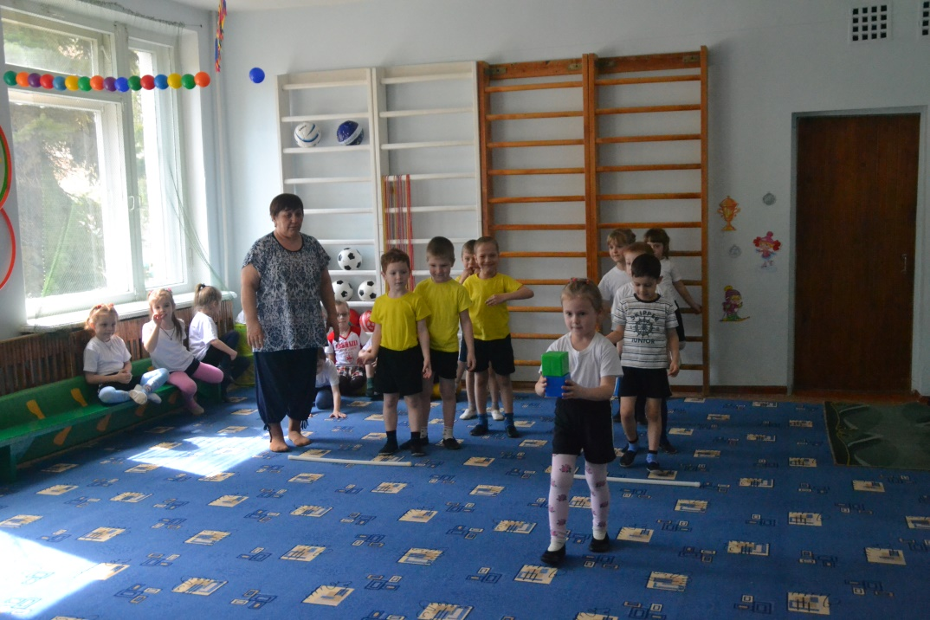
Вед. Мы немного подвигались – это уже хорошо для нашего с вами здоровья. Предлагает оторвать второй лепесток:
2. Если хочешь быть здоров – закаляйся!
Вед. О чем идет речь? Что значит закаляться?
Игра «Собери солнышко»
2 команды детей. У детей в колонне в руке по лучику. По сигналу педагога по очереди, первый ребенок должен добежать до цели, положить лучик на пол около желтого кружочка и вернуться назад, передав эстафету другому. Выигрывает та команда, которая быстрее соберёт солнышко.
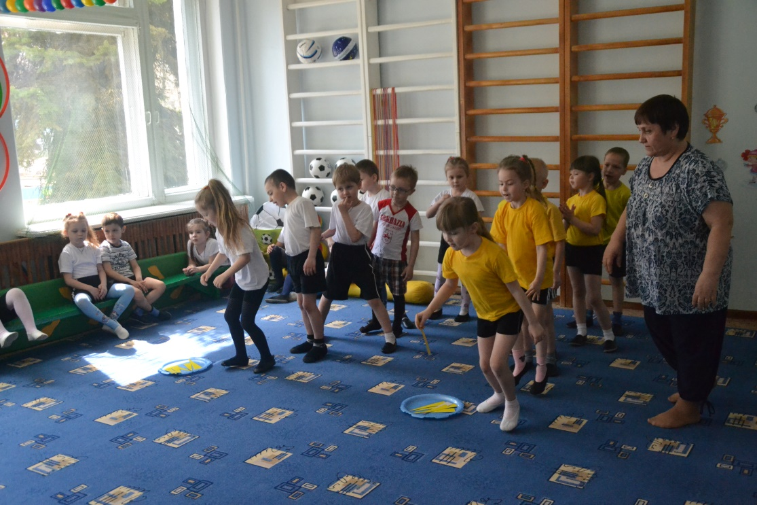
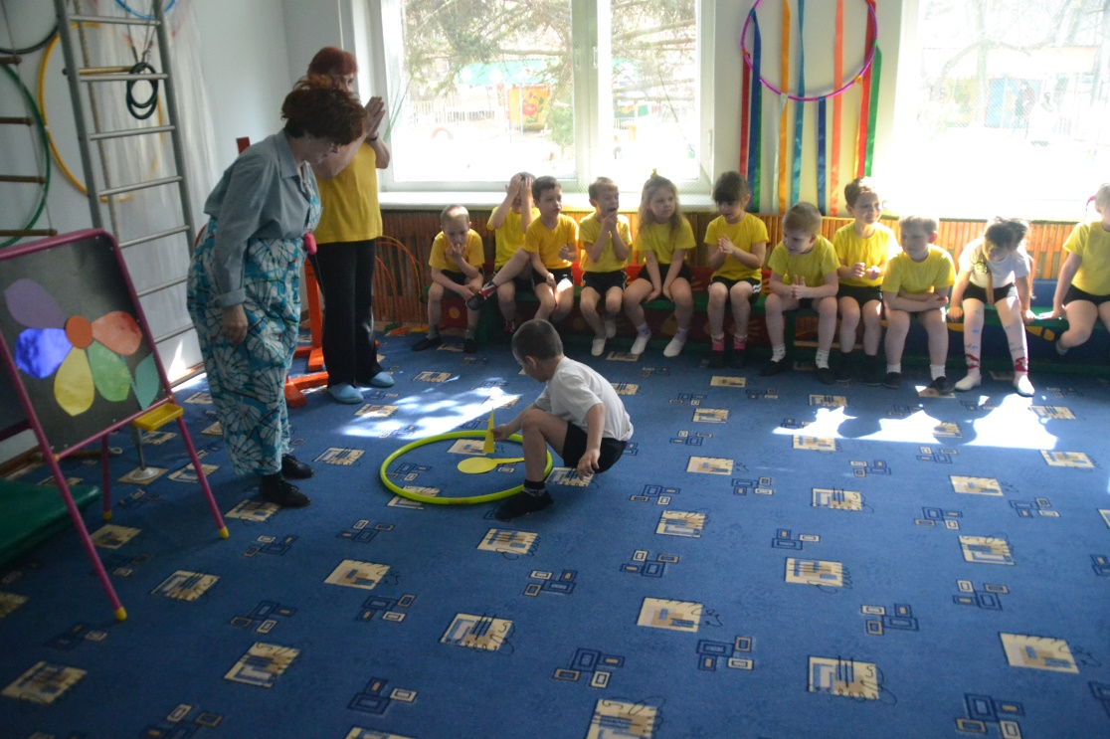
3. Полноценная еда - для здоровья нам нужна
Вопросы: Вы согласны с пословицей? Почему так пословица говорит? Зачем человеку еда? Как вы считаете?
Ведущий: Чтоб здоровым оставаться нужно правильно питаться!
В следующем конкурсе вам ребята нужно быть внимательными, если еда полезная отвечать «Да», если не полезная еда отвечать «Нет».
Игра «Да и Нет»
Каша – вкусная еда
Это нам полезно? (Да)
Лук зеленый иногда
Нам полезен дети? (Да)
В луже грязная вода
Нам полезна иногда? (Нет)
Щи – отличная еда
Это нам полезно? (Да)
Мухоморный суп всегда –
Это нам полезно? (Нет)
Фрукты – просто красота!
Это нам полезно? (Да)
Грязных ягод иногда
Съесть полезно, детки? (Нет)
Овощей растет гряда.
Овощи полезны? (Да)
Сок, компотик иногда
Нам полезны, дети? (Да)
Съесть мешок большой конфет
Это вредно, дети? (Да)
Лишь полезная еда
На столе у нас всегда!(Да)
А раз полезная еда –
Будем мы здоровы? (Да)
Вед. Молодцы правильно ответили и ни кто не запутались. Вывод: Мы запомним навсегда, для здоровья нам нужна витаминная еда.
Следующий лепесток:
4. Чистота – залог здоровья
Вед. Эта пословица вам известно давно. Что вы можете сказать?
Дети: ходить опрятными, чистыми, хорошо выглядеть.
Вед. Какие правила гигиены ребята мы с вами соблюдаем дома и в детском саду? (Мы умываемся по утрам и вечерам, чистим зубы и др.)
– Как попадают микробы в организм? (при чихании, кашле не прикрывая рот; если не мыть руки перед едой, после туалета; не мыть овощи, фрукты.)
– Что нужно выполнять, чтобы уберечься от них?
Дети: следить за чистотой.
Игра «Волшебный мешочек» (предметы гигиены.)
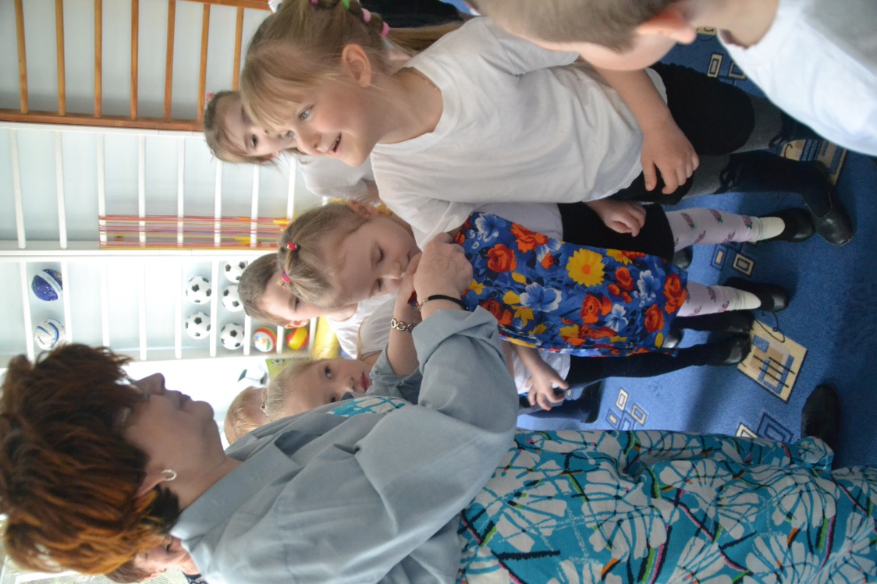
5. Кто рано встаёт, в два раза больше живёт
Дети: надо меньше спать.
Вед. Но опять же, сон - лучше лекарство. Сон нужен всем и людям и животным. Как вы думаете, зачем человеку нужен сон? (Ответы детей). Во сне отдыхает наш мозг, возвращаются силы. Как вы себя чувствуете, если не выспитесь? (Ответы детей). Правильно, вам ничего не хочется делать, не хочется есть, играть, у вас плохое настроение. Но сон не всегда полезен. Как вы думаете, полезно ли долго спать? Почему? Кроме того, нужно ложиться в одно время и в одно время вставать, тогда вы будете чувствовать себя отдохнувшими, у вас будет хорошее настроение. А как вы считаете, что нельзя делать перед сном? (Ответы). (Много пить, наедаться, слушать громкую музыку, физически напрягаться, смотреть страшные фильмы). И все-таки, я думаю, что не зря придуман режим дня (используется показ часов). Совместно с детьми обсуждают режим дня.
Игра «Завяжи ленточку»
Двое детей держат в руках верёвку. Дети разделены на две команды. В руках ленточки, по сигналу бегут и завязывают их на верёвке. Чья команда быстрее справится с заданием.
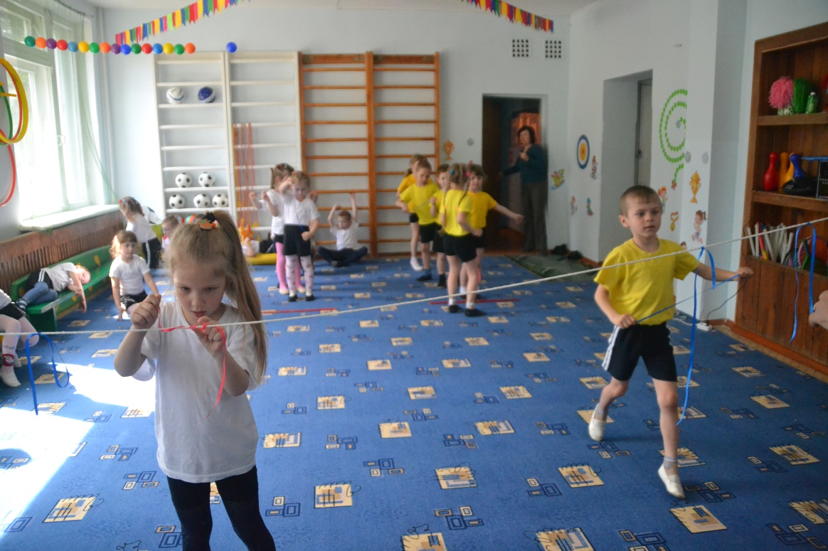

6.Лицом хорош, да душой не пригож.
Вед. предлагает показать эмоции (грустный, удивленный, радостный). А теперь каждый сделает вывод: чтобы быть здоровым нужно иметь какое настроение? Дети: хорошее настроение.
Игра - эстафета «Сороконожка». Команды строятся в две колоны по одному, дети кладут руки друг другу на плечи. Надо добежать всей командой до финиша и вернуться на стартовую черту, не разорвав цепь
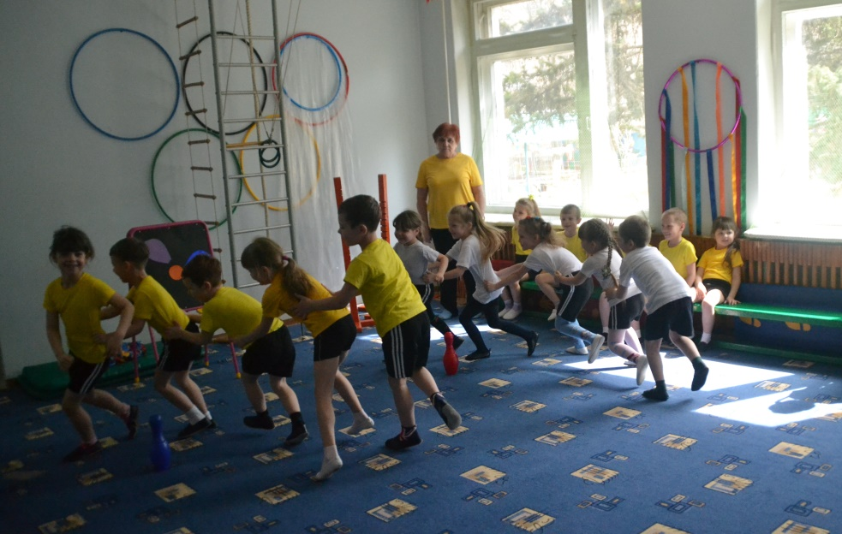
Вед. Ну вот и подняли себе настроение, а мы продолжаем и последний наш лепесток:
7.Человека лень не кормит, а здоровье только портит
Вед. Наверно все, все расшифруют поговорку, это значит мы с вами не должны…Дети: не должны лениться.
Игра – эстафета «Посадка картошки». Взять ведёрко с 3 мячиками. Добежать до разложенных на полу колец, расстояние между которыми метр. Разложить мячики по кольцам, оббежать стойку с флажком, собрать мячики в ведро и вернувшись в команду, передать ведро следующему игроку.

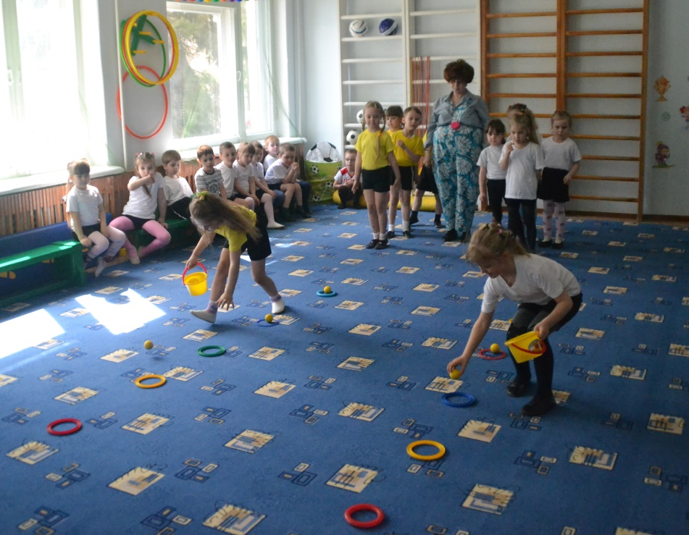
И в завершении праздника дети исполняют песню « Солнечный круг».

